1. Üniversitemiz Öğrenci Topluluklarından Sağlıklı Beslenme ve Hareketli Yaşam Topluluğu tarafından 22.02.2025 tarihinde Gazi Üniversitesi Merkez Kampüs/Yenimahalle Patili Dostlar “Şubat Ayı Kedi Beslemesi” etkinliği düzenlendi. **Öğrencilerin topluluk içinde aktif olması, hayvan sevgisi ve hayvanlarında bir canlı olup beslenmeye ihtiyacı olduğu bilinci kazandırıldı.**

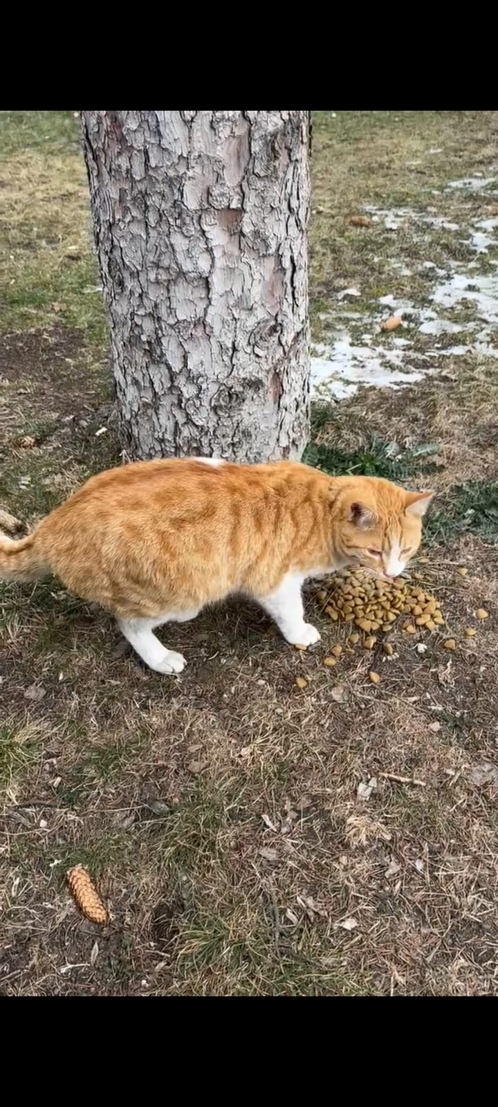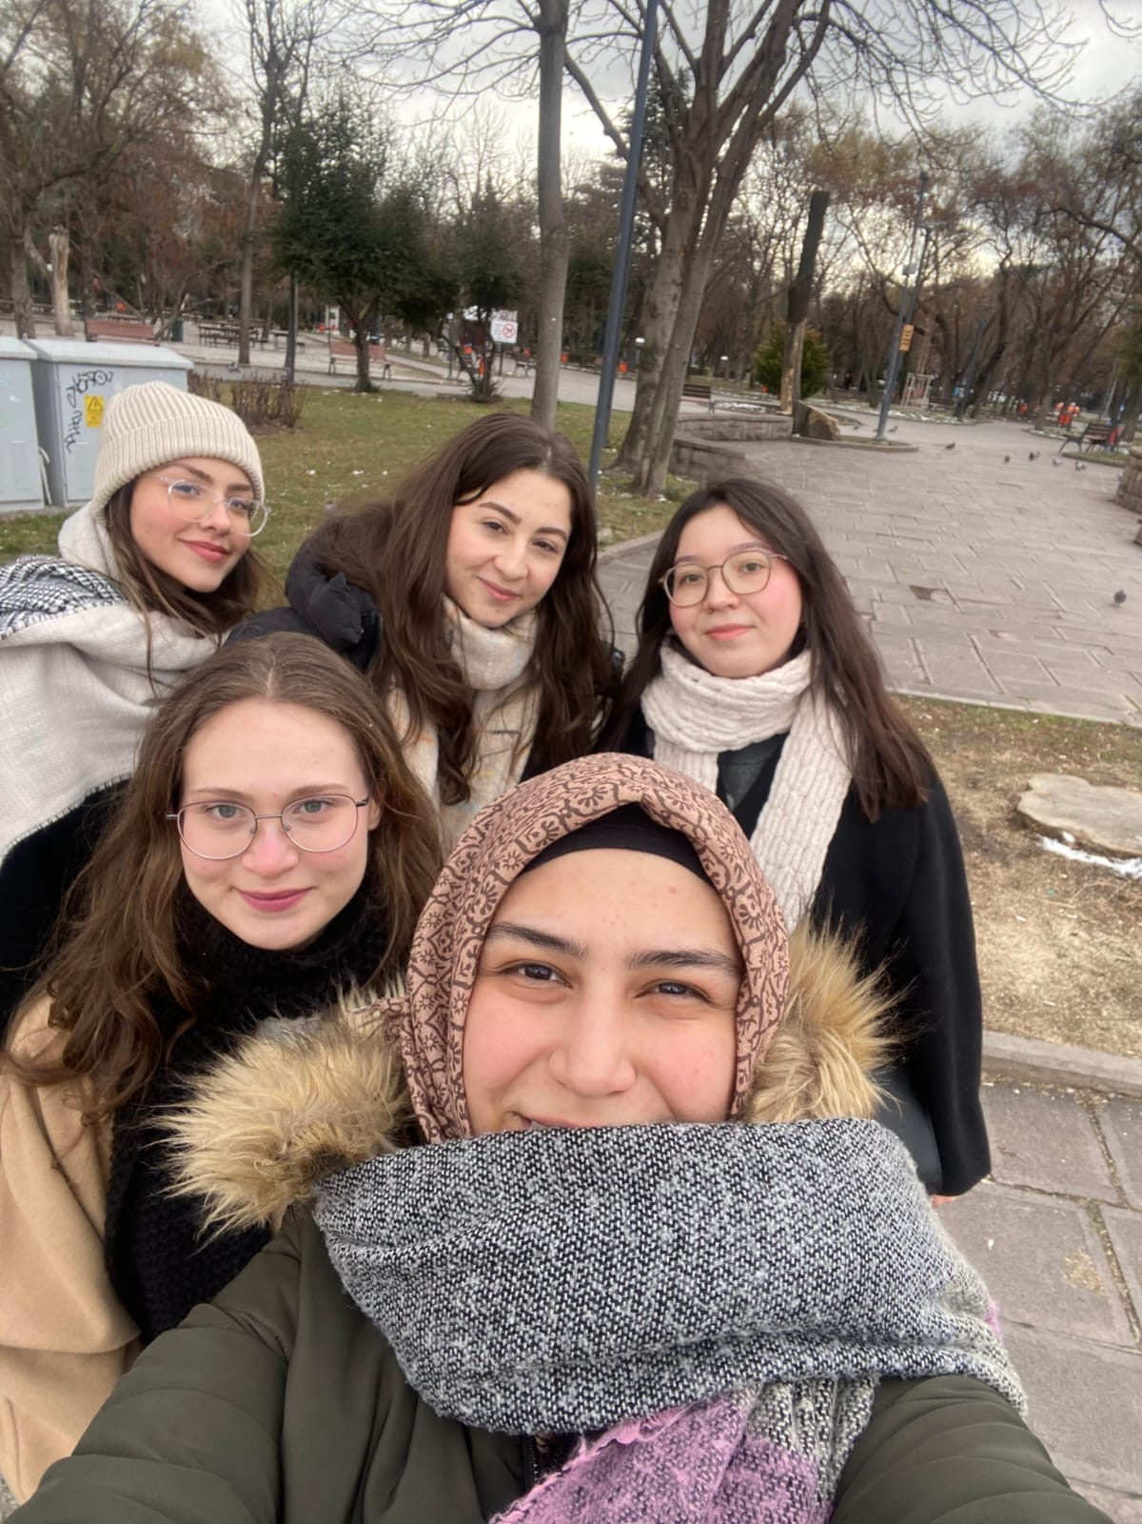

1. Üniversitemiz Öğrenci Topluluklarından Matematik Topluluğu tarafından (Gazi’nin Patileri Topluluğuyla birlikte) 22.02.2025 tarihinde Gazi Üniversitesi Merkez Kampüs Köpek Alanı “Şubat Ayı Köpek Beslemesi” etkinliği düzenlendi. Etkinlik sonrası sosyal sorumluluk, empati, duyarlılık, hayvan bakımı ve besleme bilinci kazandırıldı.

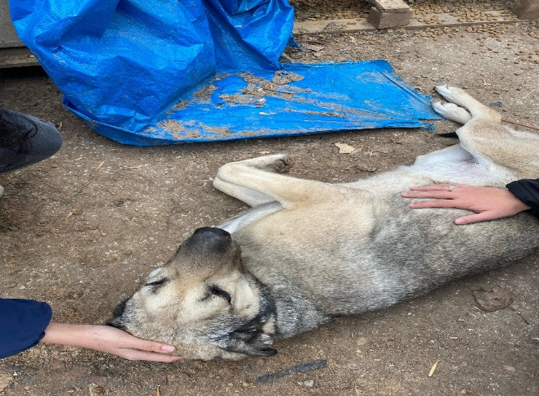 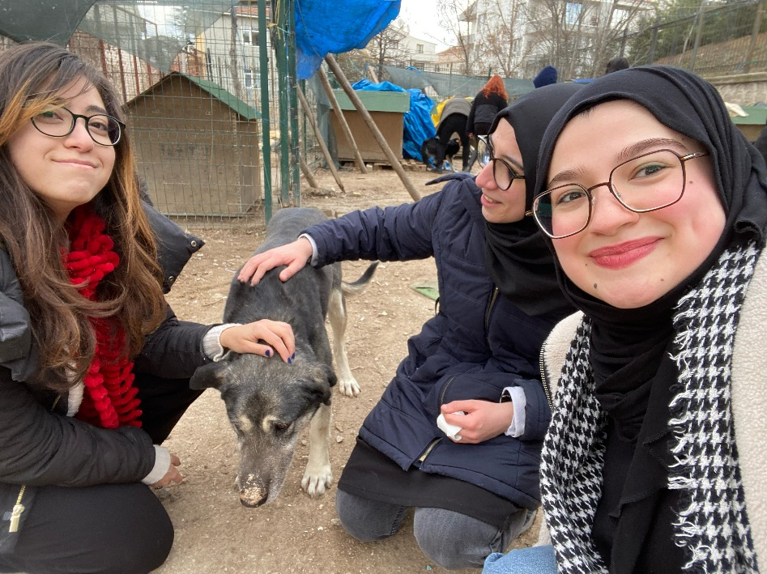

1. Üniversitemiz Öğrenci Topluluklarından Sağlıklı Beslenme ve Hareketli Yaşam Topluluğu tarafından 22.02.2025 tarihinde Gazi Üniversitesi Sağlık Bilimleri Fakültesi/Emek “Pilimiz mi bitti” etkinliği düzenlendi. Öğrencilerin topluluk içinde aktif olması sağlanırken pil toplayarak çevrenin korunması ve geri dönüşüme katkı sağlandı.

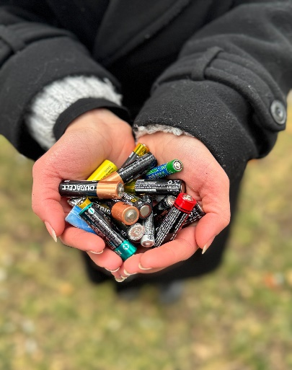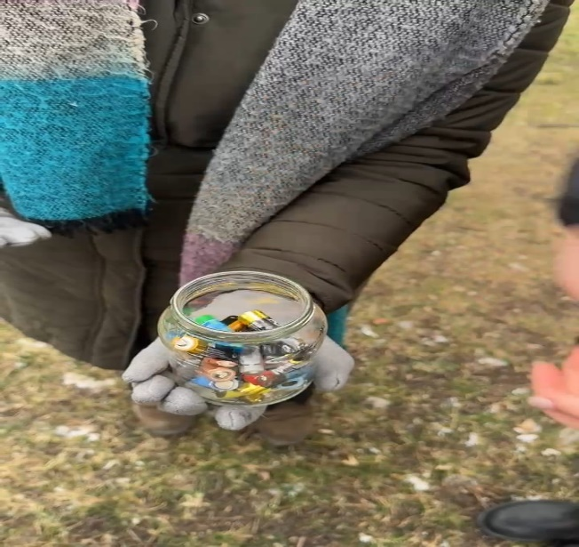

1. Üniversitemiz Öğrenci Topluluklarından Engelsiz Eğitim Topluluğu tarafından 25.02.2025 tarihinde Yunus 1 Kültür Merkezi Ankara Keçiören de “Masallar Ormanı” adlı etkinliğe 280 öğrencimiz katılım sağlamıştır. Özel gereksinimli bireyler ile tanışıp arkadaşlık kurdular.

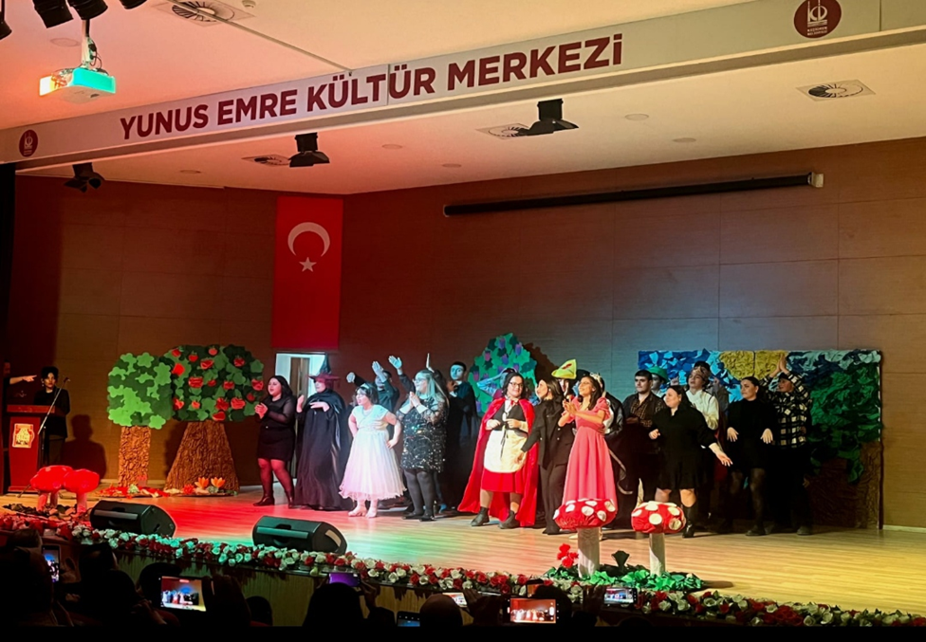

1. Üniversitemiz Öğrenci Topluluklarından Üreme Sağlığı Topluluğu tarafından 27 Şubat 2025 tarihinde Gazi Üniversitesi Hemşirelik Fakültesi A Blok Giriş Katın da “Serviks Kanseri, Human Papilloma Virüs (HPV) ve HPV Aşıları” adlı etkinliğe 100 öğrencimiz katılım sağlamıştır. Öğrenciler serviks kanseri, HPV ve HPV Aşıları hakkında bilgilendirildi ve aşılar hakkında farkındalık kazandırıldı.

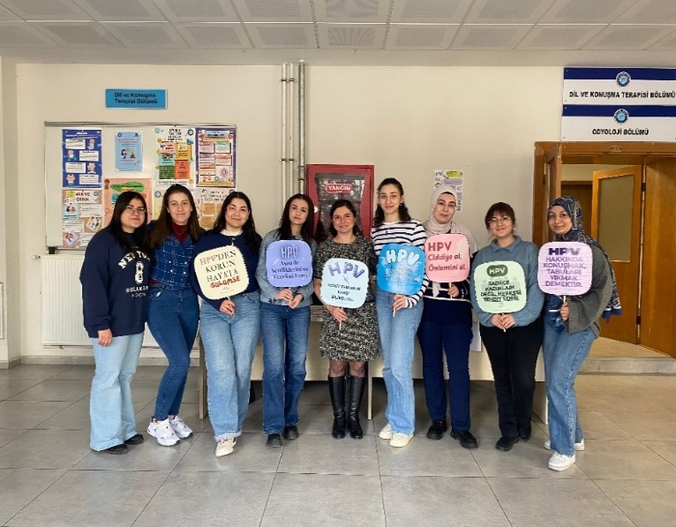

1. Üniversitemiz Öğrenci Topluluklarından Genç Kızılay Topluluğu 11-12-13 Şubat 2025 tarihinde Gazi Üniversitesi Merkez Kampüs Mimar Kemaleddin Salonun da “Çocuk Üniversitesi Projesi” adlı etkinliğe 100 kişi katılım sağlamıştır. Projenin amacı dezavantajlı bölgelerde bulunan ilkokul seviyelerindeki öğrencileri Genç Kızılay gönüllüleri olarak projenin gerçekleştirileceği Üniversite ile buluşturup Kızılaycılığı, gönüllüğü **anlatırken üniversiteyi onlarla tanıştırmak, laboratuvarlarda deney yaptırarak amfilerde ders dinlemelerini sağlayarak, geleceğin bilim insanlarına, öğretmenlerine, sporcularına ışık olmak, iyi bir birey ve karşılık beklemeden gönüllü olarak yardımlaşmayı doğa sevgisi Kızılaycılık duygularını pekiştirerek güçlendirmek sosyal ve bilimsel ortamını gözlemlemeleri amaçlanmıştır.**

